

25 Elgin Avenue, Pillbox Hill, Los Santos, San Andreas

Sürgősségi Osztály

Tel: 757-5193

Z Á R Ó J E L E N T É S

**Beteg neve**: Jim Street

**Születési dátum**:1995.01.01

**E-mail cím**:TEK@Redlight.com

**Társadalombiztosítás**: **van**/nincs

**ANAMNÉZIS**:

Hasfalán 3,5 cm mély késszúrást szenvedett, artériás vérzés állt fenn.

**BEAVATKOZÁSOK:**

Altatásban életmentő műtéten esett át. A felgyülemlett vér motoros szívógép által eltávolításra került. Exacyl és Fentanyl és Tetanus injekciók kerültek beadásra.

-Varratszedés: 2 hét múlva

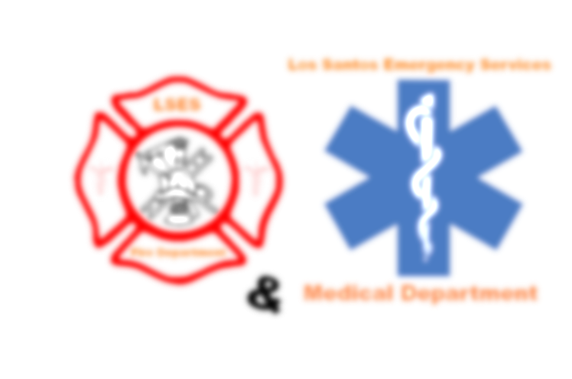

**Dr. Kosh Stewinsky**

**Kórházigazgató**

**Los Santos, 2021.06.10**